**УФНС РОССИИ ПО ЧЕЛЯБИНСКОЙ ОБЛАСТИ**

[WWW.NALOG.GOV.RU](http://WWW.NALOG.GOV.RU/)

**Порядок повторной выдачи документа о постановке на учет в налоговом органе в условиях режима чрезвычайной ситуации**

**Повторная выдача** физическому лицу свидетельства

о постановке на учет в налоговом органе в бумажном виде (взамен утраченного или пришедшего в негодность в результате чрезвычайной ситуации) **осуществляется без уплаты государственной пошлины**.

Получение свидетельства на бумаге не является обязательным. Постановка на учет в налоговом органе и присвоение ИНН также подтверждаются сведениями из Единого государственного реестра налогоплательщиков в виде выписки.

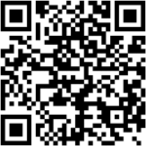Узнать свой ИНН и получить подтверждающий документ в электронном виде с электронной подписью налогового органа можно с помощью:

Сервиса «Узнать ИНН»

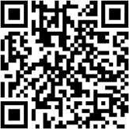Личного кабинета налогоплательщика для физических лиц

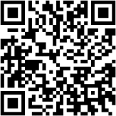Личного кабинета пользователя портала Госуслуг

8 (800) 222-22-22

Бесплатный многоканальный телефон контакт-центра ФНС России